Visszatért az Air Canada Budapest-Toronto járata
Az Air Canada Budapest-Toronto járata a nyári szezonban heti ötször közlekedik
Az új légihíd hozzájárul hazánk tengerentúli prémium vendégforgalmának további növekedéséhez
A járat mindkét irányban kiváló átszállási lehetőségeket kínál az utasoknak, a kiutazók az amerikai kontinens számos további úti céljára találnak csatlakozó járatot.
Elindult az Air Canada légitársaság Budapest-Toronto járata, amely október végéig csúcsszezonban heti öt alkalommal, hétfőn, szerdán, pénteken, szombaton és vasárnap közlekedik a magyar fővárosból a kanadai nagyvárosba. A járatot az Air Canada szélestörzsű, Boeing 787-9 Dreamlinerrel teljesíti, amelynek fedélzetén Business Class, Premium Economy és Economy osztályok közül választhatnak az utasok, mind a szabadidős, mind pedig az üzleti céllal utazók számára biztosítva, hogy megtalálják az igényeiknek megfelelő szolgáltatást.
A járat 2026. június 6. és október 24. között közlekedik a Liszt Ferenc Nemzetközi Repülőtér és a Toronto Pearson Nemzetközi Repülőtér között, kilencórás menetidővel. A repülőgépek Torontóból helyi idő szerint 19:00-kor indulnak, és másnap reggel 9:40-kor érkeznek Budapestre, míg visszafelé 11:45-kor szállnak fel a magyar fővárosból, és 15:05-kor landolnak Torontóban. Az Air Canada a nyári szezonban 47,680 ülőhelyet biztosít a két város között, illetve kiváló átszállási lehetőségeket kínál Torontóban, ezáltal összekötve Budapestet Kanada további térségeivel, Észak-Amerika főbb városaival, valamint bizonyos egzotikus úti célokkal, például a Karib-térséggel, Hawaiival és több dél-amerikai országgal is.
„Örömmel köszöntjük az Air Canada Budapest-Toronto járatát, amely az utasok által egyik legjobban várt összeköttetés az idei nyári szezonban, legyen szó akár a szabadidős célból, akár a hivatásturizmus keretében utazókról” - mondta Francois Berisot, a Budapest Airport vezérigazgatója. – „Ez az összeköttetés idén nyáron már a második közvetlen észak-amerikai desztináció, amely tovább erősítheti a magyar főváros iránti, már most is rendkívül élénk tengerentúli érdeklődést.”
„Örömmel tölt el minket, hogy mi vagyunk az egyetlen légitársaság, amely közvetlen járatot kínál Budapest és Toronto között, az Atlanti-óceánon átívelő kényelmes összeköttetést biztosítva a családok, a turisták és az üzleti utasok számára. Ez a járat lehetővé teszi a magyar utasok számára is, hogy csatlakozzanak az Air Canada globális hálózatához, különösen az Egyesült Államokba, a Karib-térségbe, valamint Közép- és Latin-Amerikába.”
A légi összeköttetés várhatóan nagy érdeklődésre tart majd számot, hiszen egy már meglévő, magas keresletet szolgál ki; jelenleg évi közel 90 000 légiutas közlekedik a két ország között. A kényelmes és gyors alternatívát jelentő közvetlen légijárat a várakozások szerint tovább ösztönzi ezt a keresletet, mind a szabadidős - például a népszerű folyami hajós vendégek -, a kereslet harmadát jelentő rokon- és barátlátogatás céljával utazók, az üzleti utasok és a MICE szegmens (konferenciákra, ösztönző utakra, kiállításokra és más, üzleti élethez kapcsolódó találkozókra érkezők) körében is.
Sajtókapcsolat:
- Valentínyi Katalin, kommunikációs és kormányzati kapcsolatok vezérigazgató-helyettes
- Budapest Airport Zrt.
- +36 70 632 9204
- kommunikacio@bud.hu
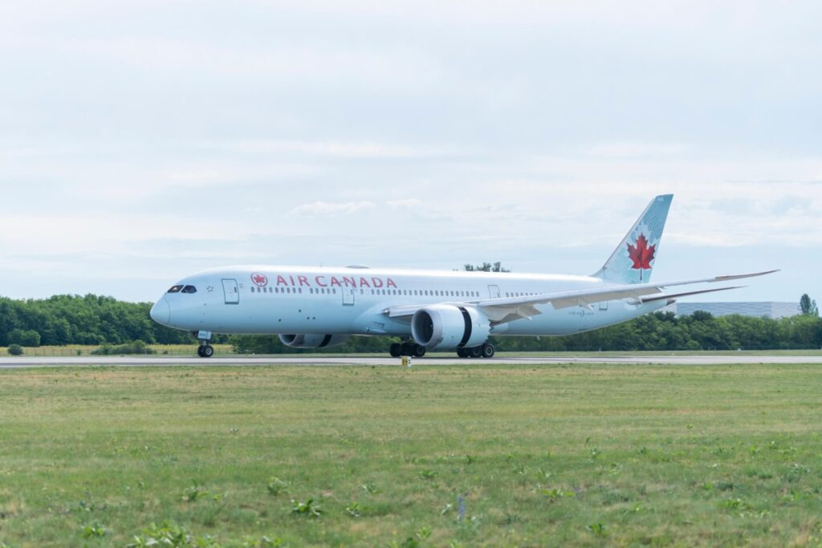 | © Budapest Airport
 | © Budapest Airport
Eredeti tartalom: Budapest Airport
Továbbította: Helló Sajtó! Üzleti Sajtószolgálat
Ez a sajtóközlemény a következő linken érhető el:

